- Doplň text:

Alkeny jsou nenasycené uhlovodíky, které mají mezi atomy uhlíku v molekule s otevřeným řetězcem jednu dvojnou vazbu C=C.
Názvy alkenů jsou zakončeny na -en, obecný vzorec pro alkeny je C_{n}H_{2n}.

- Názvy alkenů podtrhni červenou barvou:

propen butadien methan buten

penten propin hexan

ethylen propan propylen

Kontrola úkolu 2:

propen butadien methan buten

penten propin hexan

ethylen propan propylen



- Doplň název sloučeniny:

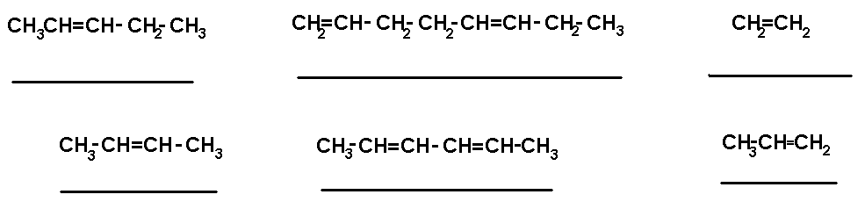

propen
ethen
oktadien
buten
hexadien
penten

Řešení:

buten
propen
oktadien
hexadien
ethen
penten

Metodický list:
Digitální učební materiál je určen pro výuku chemie v 9.ročníku k tématu alkeny. První úkol je doplnit text správnými slovy, ukrytými pod políčky. Ve 2.úkolu mají žáci vyhledat všechny alkeny podle názvu a podtrhnout je, kontrola následuje za cvičením. Ve třetím cvičení pod vzorce alkenů a alkadienů doplnit název posunutím pohyblivého políčka s názvem sloučeniny.

Použité zdroje:
Vlastní tvorba.
Klipart ze souboru office.com.

